京汉新城社区委员会学习记录
时间 | 2023年9月25日 | 地点 | 社区
主题 | 学习贯彻习近平新时代中国特色社会主义思想主题教育之“以学增智”
参加人员 | 社区党员及干部
主持人 | 汪洋 | 记录人 | 苏哲
摘 要
2023年9月25日，京汉新城社区组织全体党员干部学习贯彻习近平新时代中国特色社会主义思想主题教育之“以学增智”。
会议指出，“以学增智”就是要从党的科学理论中悟规律、明方向、学方法、增智慧，把看家本领、兴党本领、强国本领学到手。作为党员干部，要从以下几点去领悟“以学增智”。
一要提升政治能力，善于从党和人民的立场、党和国家工作大局出发想问题、作决策、办事情，真正成为政治上的明白人。
二要提升思维能力，切实提高战略思维、辩证思维、系统思维、创新思维、历史思维、法治思维、底线思维能力。
三要提升实践能力，发扬理论联系实际的优良学风，及时填知识空白、补素质短板、强能力弱项，不断提高专业化水平。
会后，党员干部纷纷表示，作为基层的党员干部，坚持“以学增智”，不仅要坚守为民服务的初心，做到全方位全身心的为群众服务，还有锤炼为民服务的本领，真正把“人民至上”内化于心、外化于行。

图一：大家认真学习中
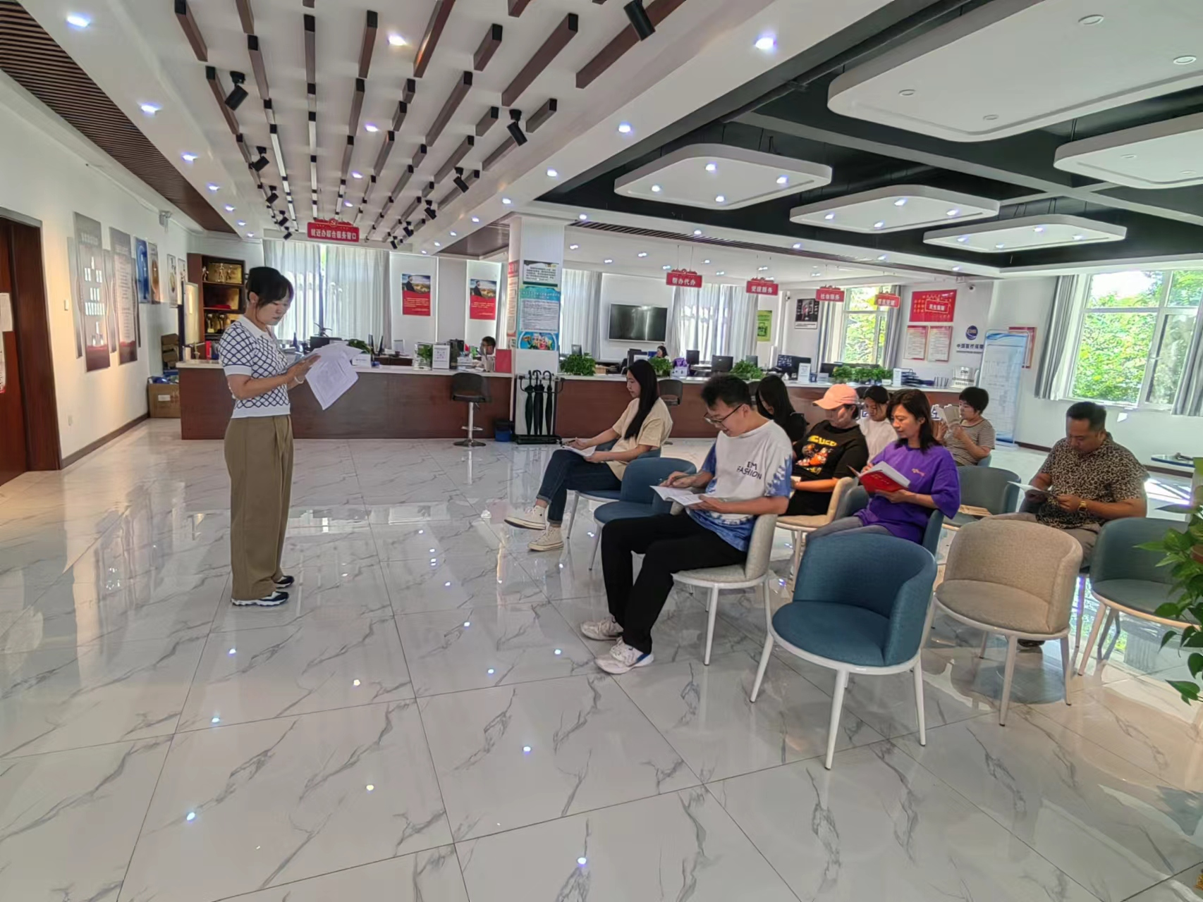
图二：大家认真学习中
